September og Oktober |  | 
 | 2026

Program
SEPTEMBER MÅNED |  | OKTOBER MÅNED
DATO | KLOKKEN | DATO | KLOKKEN
1. september | 17.00 til 18.00 | 6. oktober | 17.00 til 18.00
8. september | 17.00 til 18.00 | 13. oktober | 17.00 til 18.00
15. september | 17.00 til 18.00 | 20. oktober | Ingen yoga
22. september | 17.00 til 18.00 | 27. oktober | 17.00 til 18.00
29. september | 17.00 til 18.00
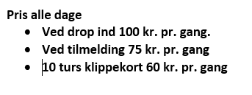
Hjemmeside www.elskyoga.dk
Facebook: elskyogablokhus
Tlf. 30 20 57 51
HUSK – foregår i Hune forsamlingshus
Husk også - egen yoga måtte og håndklæde
NAMASTA – Kirsten.

